*Содержание*

*Введение.*

*Глава 1: Виды и методы горизонтальных съемок.*

*Глава 2: Приборы и инструменты, применяемые при выполнении геодезических работ.*

*Глава 3: Порядок выполнения и особенности процесса полевых работ.*

*Глава 4: Камеральная обработка полученных материалов.*

*Глава 5: Оформление документов.*

*Глава 6: Экономика, расчеты затрат, нормативы.*

*Заключение*

*Введение.*

Земля – неоценимое и незаменимое богатство общества. Она является основным природным ресурсом, материальным условием жизни и деятельности людей, базой для размещения и развития всех отраслей народного хозяйства, главным средством производства в сельском хозяйстве и основным источником получения продовольствия. Поэтому организация рационального использования и охраны земель – важнейшее условие существования и роста благосостояния народа.

*Изменение форм собственности на землю, переход к экономике рыночного типа, а также связанные с этим процессы разгосударствления и приватизации обусловили проведение земельной реформы в России. Главной целью, которой явилось перераспределение земли с целью создания многообразных форм собственности и хозяйствования, а также многоукладной экономики.*

*Правовую основу земельной реформы в России заложили следующиие основные нормативно-правовые акты:*

*1.Конституция РФ.*

*2.Закон “ О крестьянском (фермерском) хозяйстве ”.*

*3.Закон “ О земельной реформе ”.*

*4.Земельный кодекс.*

*5.Закон “ О предприятиях и предпринимательской деятельности”.*

*6.Указ “ О неотложных мерах по осуществлению земельной реформы ”.*

*7.Указ “ О реализации конституционных прав граждан на землю ”.*

*8.Закон “ О плате за землю ”.*

*После проведения земельной реформы были установлены три вида собственности на землю:*

*1.Государственная (федеральная, собственность республик, муниципальная).*

*2.Коллективная (поевая и долевая).*

*3.Частная.*

*Правом на получение земельного участка обладает любой гражданин России в пределах нормы независимо от постоянного места жительства и рода занятии. Участки предоставляются в собственность, пользование и аренду.*

*Закон “ О плате за землю ” установил три основные формы платы за использование земли:*

*1.Земельный налог.*

*2.Арендная плата.*

*3.Нормативная стоимость земли.*

*Функции по проведению земельной реформы, а так же мониторинга за наличием и структурой земельных ресурсов, их качественным и колличественным изменениями предоставлены земельным комитетам по земельным ресурсам и землеустройству.*

*В частности основными задачами районного комитета по земельным ресурсам и землеустройству является:* *осуществление на территории района государственного контроля за охраной и использованием земель юридическими лицами и гражданами.*

*Землеустроительное обеспечение рационального использования земель и повышения плодородия земель.*

*Организация и ведение регистрации действий с земельными участками, документов на землю, всей системы государственного земельного кадастра.*

*Ведение мониторинга земель с целью своевременного выявления изменений в состоянии земельных ресурсов, их качественной и коммерческой оценки, предупреждения и устранения последствий негативных процессов.*

*Формирование районного фонда перераспределения земель.*

*Подготовка совместно с комитетом по архитектуре и градостроительству предложений по установлению и изменению административно-территориальных границ города, сельских населенных пунктов.*

*Подготовка землеустроительных проектов и материалов по юридическому оформлению изъятия и предоставления земель.*

*Приостановление неправомерных решений органов местного самоуправления*

*по вопросам предоставления земель до рассмотрения предложений в соответствующих органах.*

*Консультативно-справочное обеспечение органов местного самоуправления по вопросам регулирования земельных отношений.*

*Участие в проведении сделок с земельной собственностью.*

*Оказание (предоставление) дополнительных услуг по утвержденным в установленном порядке перечням и прейскурантам по осуществлению операций с землей.*

*Систематизация информации о ценах на земельные участки и прочно связанную с ними недвижимость по совершенным сделкам.*

*Подготовка предложений по оценке земель, по совершенствованию платежей за землю и штрафов за нарушение земельного законодательства.*

Организует выполнение землеустроительных, обследовательских, проектно-изыскательских работ по использованию и оценке земель района.

*Ведет документацию по учету количества и качества земель, их оценки, несет ответственность за ее достоверность.*

*Принимает совместно с органами архитектуры и градостроительства участие в разработке генеральных планов поселений и проектов городской черты.*

*Организует учебу и повышение квалификации, переаттестацию специалистов комитета.*

*Организует работу по юридическому оформлению материалов по предоставлению земель (сделок с земельными долями), дает по ним заключения, осуществляет отвод земельных участков в натуре с привлечением предприятий, имеющих лицензию на проведение работ.*

*Организует работу по составлению землеустроительных документов для совершения сделок с земельными участками и прочно связанной с ними недвижимостью с привлечением предприятий, имеющих лицензию на проведение этих работ.*

*Ведет регистрационную книгу по сделкам с земельными участками и земельными долями.*

*Предоставляет по запросам юридических лиц и граждан земельно-кадастровую информацию в установленном порядке.*

*Разрабатывает и вносит на утверждение в установленном порядке ставки земельного налога, базовые размеры арендной платы и нормативной цены на землю.*

*Ведет статистическую отчетность о рыночных ценах на продаваемые земельные участки.*

*Организует учет и составляет ежегодные отчеты о распределении земель по земельно-кадастровым субъектам, представляет их на утверждение администрации муниципального округа и в облкомзем.*

*Осуществляет полный комплекс мер государственного контроля за использованием и охраной земель, соблюдения юридическими лицами и гражданами земельного законодательства.*

# Глава 1

В работах связанных с землеустройством применяют топографические съемки местности. Топографическая съемка местности – это совокупность топографо-геедезических работ, в результате которых создается съемочный оригинал карты или плана местности. Топографические съемки выполняются наземными и аэрофотографическими методами. К наземным методам относятся мензульная, тахеометрическая, теодолитная и фототеодолитная съемки. Аэрофототопографическая съемка выполняется стереотопографическим и комбинированным методом.

Выбор метода определяется экономической целесообразностью, которая в свою очередь зависит от размеров снимаемой территории, ее заселенности, застроенности, сложности рельефа и т.д.

В настоящее время, если съемка идет на большой территории, экономически самым выгодным является аэрофототопографический метод. Если надо заснять небольшие участки местности, то из-за высокой стоимости летно-съемочных работ аэрофотосъемка становится экономически невыгодным, поэтому в таких случаях применяют мензульную съемку. Тахеометрическая съемка производится в случаях, если снимаемая территория представляет из себя вытянутую узкую полосу, что обычно бывает при сооружении линейных объектов – дорог, линий связи, электропередач или трубопроводов.

Теодолитную съемку применяют главным образом при съемке местности с капитальной застройкой. Она состоит из съемки деталей фасадов зданий, поездов и внутриквартальных территорий. Мензульную и тахеометрическую съемки применяют при инженерно-геодезических изысканиях в основном для сельского строительства, а также землеустройства, когда применение аэрофотосъемки затруднено.

*Теодолитная съемка. Теодолитная съемка складывается из следующих этапов:*

*1.Камеральная подготовка материалов.*

*2.Рекогносцировка местности и закрепление намеченных пунктов геодезическими знаками.*

*3.Полевые измерительные работы.*

*4.Камеральная обработка результатов.*

*Камеральная подготовка. В период камеральной обработки устанавливают наличие планов, составленных на снимаемую местность по ранее произведенным съемкам: из имеющихся материалов отбирают планы и карты наиболее крупных масштабов и съемок последних лет. Составляют схему расположения пунктов имеющегося съемочного обоснования. Из каталогов выписывют координаты этих пунктов.*

*На подобранных планах или топографических картах составляют проект организации полевых работ.*

## Рекогносцировка местности. После камеральной подготовки исполнитель осматривает местность, устанавливает изменения в контурах, проверяет целесообразность исполнения намеченного проекта, уточняет его на месте, назначает места установки пунктов съемочной сети, закрепляет их геодезическими знаками и намечает пути привязки к пунктам геодезической сети более высокого порядка. Вслед за этим выполняют непосредственно полевые измерения, которые проводят в два этапа: первый – построение съемочной сети и второй – съемка контуров.

## При теодолитной съемке съемочная сеть в основном состоит из теодолитных ходов – многоугольников, в которых измеряют длины сторон и поворотные углы между сторонами.

## Теодолитный ход может быть разомкнутый – вытянутый ход, начало и конец которого опираются на пункты геодезического обоснования более высокого порядка. У этого хода углы при начальной и конечной точках совпадающих с пунктами съемочного обоснования, называют примычними.

## Замкнутый – сомкнутый многоугольник, обычно привязанный к одному из пунктов геодезического обоснования. Для привязки, т.е. для передачи координат от исходного пункта, измерены углы и линия между пунктами.

## Висячий – ход примыкает к геодезическому обоснованию одним своим концом, второй конец остается свободным.

Точку поворота хода намечают так, чтобы над ней можно было установить теодолит для измерения угла: с нее хорошо бы просматривалась и была доступна для съемки окружающая местность: были видны знаки, установленные на предыдущей и последующей точках хода: чтобы от нее удобно было измерять длины линии до следующих точек хода: чтобы длины сторон не превышали 300 – 500 м. и не были короче 50 м., а в среднем равнялись 250 м. : при съемке контуров методом перпендикуляров стороны хода располагались от снимаемых границ не далее 50 – 70 м. Съемочные работы выполняют с пунктов съемочной сети способами:

прямоугольных координат (перпендикуляров) для объектов, расположенных вдоль теодолитных ходов. Длина перпендикуляра не должна превышать 8, 6, и 4 метра соответственно в масштабе 1:2000, 1:1000, и 1:500. При пременении эккера эти расстояния можно увеличить до 60, 40, и 20 метров;

линейных засечек, когда четкий контур местности удален от опорных не дальше длины мерного прибора. При съемке способом линейных засечек следует стремиться к тому, чтобы исходная сторона и линии засечек образовали равнобедренный треугольник;

угловых засечек, если не возможно измерить расстояние до характерных точек объекта угол при засекаемой точке не должен быть менее 30 и не более 150 градусов, а расстояние до него не более 120 метров при съемке в масштабе 1:2000 и 250 метров – в масштабе 1:5000;

полярных координат при съемке остальных объектов. При этом способе расстояние от исходного пункта до контурной точки, измереное нитяным дальномером, не должно превышать 150 и 200 метров соответственно.

Результаты теодолитной съемки отражают в абрисе, соблюдая следующие правила:

для удобства записей измерений размеры объектов, выражающиеся в масштабе плана, на абрисе могут быть не пропорциональны друг другу, однако общее очертание объектов по возможности должно отражать подобие их взаимного положения и формы; архитектурные выступы следует зарисовывать, если их размер на плане будет более 0,5 мм; объекты, не выражающиеся в масштабе плана (столбы и опоры воздушных линий электропередач и связи, выходы подземных сооружений и пр.), зарисовывают соответствующими условными знаками; прямыми линиями можно отображать только те контуры, для которых действительное отклонение отпрямолинейных в отдельных точках не превышает 0,5 мм на плане;

на застроенных территориях необходимо зарисовывать границы отдельных усадеб и контуры других объектов, расположенных внутри приусадебного участка (залежи, пруды и др.);

на участке съемки с массивом растительности следует выделять и показывать на абрисе контуры молодой поросли, редколесья, вырубок, кустарников и др.; отображению в абрисе подлежат также просеки, лесные дороги, тропинки, отдельно стоящие деревья.

Все зарисовки в абрисах необходимо вести четко и аккуратно, располагая объекты с таким расчетом, чтобы оставалось свободное место для записей результатов измерений. В связи с этим одном листе не следует размещать более 2-3 исходных линий, на основе которых планируеться проводить съемку местности.

При теодолитной съемке делают обмеры капитальных построек и записывают результаты в абрисе с округлением до 0,1 м. Для контроля и повышения точности съемки рекомендуется сделать промеры между углами соседних зданий необходимо также указать этажность постройки, назначение и материал стен.

Теодолитную съемку обычно выполняют одновременно с построением съемочной сети. Для этого на пункте теодолитного хода вначале изщмеряют горизонтальные углы с записью в журнал. При измерении стороны в прямом направлении делают необходимые измерения и зарисовки. Результат прямого измерения линии показывают на абрисе, а двойного (прямого и обратного) – в журнале теодолитной съемки. Практикуется записывать в отдельной таблице, размещенной на абрисе, полярные углы и расстояния при съемке полярным способом. Однако их можно помещать также в журнале измерения углов.

Составление плана теодолитной съемки.

С помощьюлинейки Дробышева (или другим способом) строят координатную сетку остро заточенным твердым карандашом. При контроле построения измерителем расхождение в длине сторон и диоганалей квадратов не должно превышать 0,2 мм. Сетку подписывают на краях планшета соответственно размеру участка съемки и значениям координат всех пунктов съемочной сети. Пункты теодолитных ходов и створные точки наносят на план по координатам с контролем по значениям горизонтальных проложений (допустимые расхождения 0,2 мм).

На план наносят по координатам углы кварталов, капитальные здания и другие точки ситуации, снятые аналитическим способом. Ситуацию наносят на план по результатам измерений, записанным в абрисах. Контуры вычерчивают острозаточеным карандашом в полном соответствии с условными знаками для данного масштаба. Проверенный и откоректированный план вычерчивают в туши.

Мензульная съемка. Приемущество мензульной съемки перед всеми остальными методами в том, что план местности вычерчиваеться непосредственно на месте проведения съемки, т.е. в полевых условиях. Поэтому в подготовительный период изготавливают планшет, строят координатную сетку и наносят пункты съемочной сети, которые были получены в результате создания планово-высотной сети. Для предотвращения деформации листа, его наклеивают на твердую основу – лист картона или аллюминиевую пластину.

Порядок работы на пункте:

1. Мензулу устанавливают на съемочной точке, проводят ориентирование и центрирование планшета.
2. Измеряют высоту стояния прибора.
3. Проводят предварительный осмотр местности и намечают границы снимаемого с данной съемочной точки участка местности.
4. Проводят съемку ситуации одновременно со съемкой рельефа.
5. По окончании работ вычерчивают оригинал карты, в том случае, когда план не вычерчиваеться составляют кальку контуров и кальку высот.

Тахеометрическая съемка. Тахеометрическая съемка отличается от мензульной тем, что непосредственно в в поле выполняются все необходимые измерения, заносимые в журнал, но план составляется в камеральных условиях. Съемка ведётся с помощью теодолита, тахеометра и рейки, в том случае, когда съемка производится более современным оборудованием вместо рейки используется вешка с установленным на ней зеркально-призменным отражателем. В тахеометре расположен модулятор лазерного излучения, чем повышается точность производимой съемки. В ходе работы измеряются превышения и рассотяния между точками, а токже углы между линиями тахеометрического хода, ведётся съемка ситуации.

### Глава 2.

**Классификация теодолитов**. Согдасно ГОСТ 10529-86, теодолиты изготавливаются типов Т1, Т2, Т5, Т15, Т30 и Т60.

*Цифры в шифре обозначают среднюю квадратическую погрешность измерения горизонтальных углов одним приемом в секундах.*

*Теодолиты классифицируют по точности, материалам изготовления кругов, конструктивным особенностям, назначению.*

*По точности теодолиты делятся на три группы: высокоточные – Т1; точные – Т2, Т5; технические – Т15, Т30, Т60.*

*По материалам изготовления кругов теодолиты бывают с металлическими и стеклянными (из оптического стекла) угломерными кругами. Теодолиты со стеклянными кругами называются оптическими.*

*Все современные теодолиты являются оптческими.*

*По конструкции теодолиты делятся на простые и повторительные.*

*У простого теодолита лимб горизонтального круга или не имеет своей оси вращения, или имеет приспособления для поворота и закрепления его в различных положениях.*

*У повторительного теодолита лимб горизонтального круга имеет свою ось вращения, а также закрепительный и наводящий винты.*

*По назначению выделяют теодолиты маркшейдерские Т15М, Т30М.*

*В обозначении теодолита, имеющего прямое изображение, добавляется буква П, а имеющего компенсатор буква К.*

*Отчетные устройства. Вкачества отчетных устройств используются в теодолитах шкаловые и штриховые микроскопы. Труба отчетного микроскопа расположена рядом с окуляром зрительной трубы. Вращением диоптрийного кольца окуляра микроскоп устанавливают по глазу: в поле зрения должны быть чётко видны отчетный индекс или шкала и штрихи лимбов. Названия кругов обозначены буквами: г – горизонтальный, в – вертикальный. Для отчитывания в теодолите Т30 используется штриховой микроскоп, а в остальных приборах – шкаловой.*

*Цена деления лимбов теодолита Т30 – 10’. Отчеты берутся по щтриху – индексу с точностью до десятых долей « на глаз» наименьшего деления лимбов, т.е. с точностью 1’.*

***Теодолит 2Т30П.*** *Повторительный шкаловый теодолит с односторонней отсчетной системой является модификацией предыдущих моделей Т30 и 2Т30. Его зрительная труба даёт прямое изображение и имеет оптический визир для предварительного наведения на предмет. Фокусировка зрительной трубы осуществляется вращением винта кремальеры: установленный на трубе цилиндрический уровень с юстировочным винтом позволяет выполнять прибором нивелирование горизонтальным лучом. Ось вращения теодолита приводится в овесное положение подъемными винтами с помощью цилиндрического уровня при горизонтальном круге. Уровень расположен параллельно коллимационной плоскости трубы и заменяет отсутствующий в приборе уровень вертикального круга. Вместе с трубой скреплены вертикальный круг и отсчетный микроскоп, в поле зрения которого с помощью оптической системы передаётся изображение отсчетных шкал обоих кругов. Для освещения шкал служит зеркало. Закрепительным винтом трубу фиксируют в заданном положении, а наводящим винтом медленно вращают в вертикальной плоскости до точного совмещении центра сетки нитей с визирной целью. 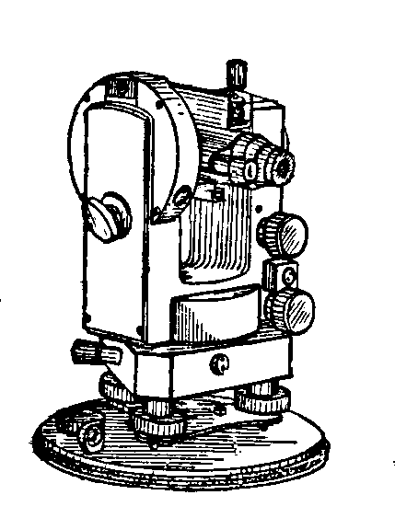 Горизонтальный круг и алидадная часть могут вращаться совместно и раздельно, что обеспечивается наводящими винтами лимба и алидады. Резьбовая часть винта защищена втулкой. Основание теодолита, с которым скреплена подставка, служит одновременно дном футляра прибора. Вертикальная ось прибора полая, а основание в центре имеет винтовое отверствие. Это позволяет центрировать теодолит над вершиной измеряемого угла с помощью зрительной трубы, устанавливаемой вертикально объективом вниз. Закрепление прибора на головке штатива осуществляеться основным винтом, ввинчиваемым в отверстине основания. При перевозек теодолита этототверстие закрывается крышкой. Теодолит укомплектовывается ориентир-буссолью, устанавливаемой в посадочный паз на вертикальном круге.*

*Лимб – круговая шкала с градусными или градовыми делениями, располагаемая на плоском стеклянном круге. Плоскость лимба, являющаяся плоскостью горизонтальных углов, при работе устанавливают горизонтально.*

*Уровень – прибор, по которому следят за горизонтальностью плоскости лимба во время работы.*

*Оптическая зрительная труба – служит для визирования – наведения на предметы – визирные цели.*

*Алидада – дословно – линейка. У горизонтальных кругов алидадная част расположена и вращается под лимбом. На ней закреплена оптическая труба, на ней также расположен индекс или шкала отчетного приспособления и поэтому она позволяет определять на лимбе направления трубы, наведенной на визирную цель.*

*Микрометр, шкаловый или штриховой микроскоп – устройство, позволяющее значительно повысить точность отсчитывания долей делений на лимбе.*

*Подставка и подъемные винты – служат для удержания теодолита на штативе и приведения плоскости лимба в горизонтальное положение – для горизонтирования прибора.*

*Отвес металлический на шнуре или оптический центрир укрепляемый на подставке служит для установки оси алидады и лимба на отвесной линии проходящей через вершину измеряемого угла, т.е. для центрирования прибора.*

*Перед работой у оптических теодолитов технической точности исследуют штативы, зрительные трубы, уровни и винты.*

*Исследование штативов. Установив теодолит на штативе, прочно зкрепляют становой винт и винты штатива. Визируют на точку местности, закрепляют винты теодолита. С небольшим усилием нажимают на штатив сбоку и сверху. Если штатив пружинит, и центр сетки нитей возвращается в наблюдаемую точку, он устойчив. В противном случае проверяют работу винтов и устраняют недостатки в их работе.*

*Исследование уровней. Иногда вследствие недоброкачественной шлифовки внутренней поверхности ампулы цилиндрического уровня при работе подъемными винтами пузырек уровня перемещается не плавно, а “прыгает”. Установив уровень по направлению подъемного винта, последний медленно вращают. Если пузырек плавно перемещается, уровень пригоден для работы: в противном случае уровень нужно сменить.*

*Исследовние зрительной трубы. Зрительные трубы приборов должны давать четкие и не окрашенные в цвета радуги изображения рассматриваемых предметов и предметы должны иметь правильные очертания, т.е. у оптической части трубы должны отсутствовать сферическая и хроматическая аберрации. Теодолит устанавливают на штативе, горизонтируют, метрах в 50 от него подвешивают лист черной чертежной бумаги с изображением правильных геометрических фигур (круга, квадрата, треугольника), залитых черной тушью. Если очертания фигур при наблюдении через зрительную трубу не искажены и не окрашены в цвета радуги, оптическая часть трубы исправна. В противном случае работать теодолитом не рекомендуется.*

*Исследование винтов. Следует переодичеки проверять плавность вращения всех винтов прибора. Если винты работают не плавно, надо установить и устранить причины этого.*

***Поверки теодолитов.*** *В исправном теодолите взаимное расположение его частей и осей должно овечать определенным геометрическим условиям, вытекающим из принципа измерения горизонтальных углов. Контроль за выполнением этих условий, осуществляемой перед началом работ, называется поверками теодолита.*

1. *Ось цилиндрического уровня, расположенного на алидаде горизонтального круга, должна быть перпендикулярна к основной оси вращения теодолита.*
2. *Визирная ось зрительной трубы должна быть перпендикулярна к оси вращения теодолита.*
3. *Ось вращения зрительной трубы должна быть перпендикулярна к основной оси вращения теодолита.*
4. *Вертикальный штрих сетки нитей должен находится в коллимационной плоскости зрительной трубы.*

*5. визирная ось оптического центрира должна совпадать с основной осью вращения теодолита.*

***Устройство и поверки мензулы и кипрегеля.*** *Для проведения мензульной съемки необходимы мензула, кипрегель, дальномерные рейки и другие принадлежности.*

*Мензула. Любая мензула состоит из трех основных частей : штатива, подставки, и мензульной доски. На мензульную доску помещают планшет – лист бумаги, наклеенный на жесткую основу и предназначенный для графических построений при съемке.*

*Штатив служит для установки мензулы над точкой местности.*

*Подставки служат для соединения планшета со штативом, обеспечивают центрирование, приведение планшета в горизонтальное положение и его ориентирование.*

*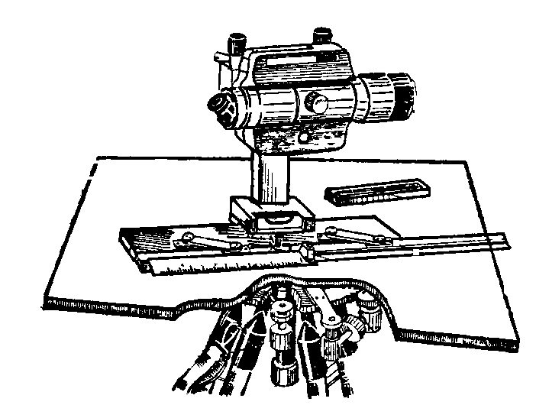 Принадлежностями мензулы являются ориентир – буссоль, мензульная вилка и зонт.*

*Ориентир – буссоль служит для ориентировки планшета.*

*Мензульная вилка с отвесом – для центрирования планшета.*

*Мензульный зонт необходим для предохранения зрения исполнителя от вредного воздействия ярко освещенной солнцем бумаги планшета, а так же от защиты плана от выгорания, от выпадения влаги на планшет в ненастную погоду.*

*При помощи кипрегеля на планшете строят направления, параллельные направлениям на местности, ориентируют планшет, измеряют углы наклона для определения превышений между точками.*

*Перед началом работы мензулу надо проверить. Мензула должна удовлетворять следующим условиям:*

*1.Верхняя поверхность мензульной доски должна быть плоскостью.*

*Эта поверка проводится с помощью линейки, ребро которой представляет собой прямую линию. Линейку прикладывают выверенным ребром к планшету в разных его частях. Просвет между ребром линейки и верхней плоскостью планшета должен быть не более 0.5 мм. Нарушение этого требования происходит из-за того, что деревянный планшет со временем деформируется.*

*2.Мензула должны быть устойчивой. В процессе съемки кипрегель перестанавливают на планшете, производят накалывание точек. Эти и другие физические воздействия на мензулу могут вывести ее из исходного положения, особенно если работа ведется на края планшета. Однако после прекращения этих воздействий мензула должна возвращаться в исходное положение, как бы пружиня.*

*Для проверки этого требования после наведения визирной оси кипрегеля, на какую – либо точку местности слегка нажимают пальцем на планшет в разных его точках сверху и с боков. Если после прекращения этих действий визирная ось кипрегеля остается наведенной на предмет, то условие выполнено.*

*3.Верхняя плоскость мензульной доски (планшета) должна быть перпендикулярна к оси вращения подставки. Для выполнения этого требования предварительно тщательно отъюстированным цилиндрическим уровнем кипрегеля нивелируют планшет. Для этого устанавливаем уровень по направлению двух подъемных винтов подставки. Вращая эти винты в разные стороны, приводим пузырек уровня в нуль – пункт. Поворачиваем уровень на 90 градусов и третьим подъемным витом подставки перемещаем пузырек уроаня в нуль–пункт.*

*Если повернуть теперь мензульный планшет вокруг оси на 360 градусов, то смещение пузырька уровня из нуль – пункта в процессе вращения будет говорить не о нарушении в установке уровня (он уже был проверен и исправлен), а о нарушениях перпендикулярности плоскости планшета и оси вращения подставки.*

*Этот эффект исправляется в мастерской.*

*Выполняются следующие поверки кипрегеля :*

*1.Скошенные края линеек кипрегеля должны быть прямыми линиями. На листе бумаги, прикрепленной к доске мензулы, прочерчивают линию вдоль скошенного края линейки. Повернув кипрегель на 180 градусов, прикладывают этот край линейки к концам линий и вновь прочерчивают направление. Если две линии совпадат или отклоняются друг от друга в виде дуг не более, чем на 0.1 мм., то условие соблюдено. Большие отклонения требуют исправления в мастерской.*

*2.Нижняя поверхность линеек должна быть плоскостью. Кипрегель прикладывают к выверенной плоскости мензульного планшета в разных его частях. Если между нижней плоскостью линейки и верхней плоскостью мензульной доски образуются большие просветы, особенно на краях линейки, то кипрегель становится неустойчивым. Линейку следует исправить в мастерской, если величина просвета между линейкой и доской более 0.5 мм.*

*3.Узкая линейка должна перемещаться параллельно самой себе. Подвижную узкую линейку перемещают на разные расстояния от основной линейки, прочерчивая по ней линии. Параллельность линии проверяется измерителем : расстояние между двумя точками в начале и конце линии могут отличаться не более, чем на 0.1 мм.*

*4.Ось цилиндрического уровня, расположенного на основной линейке, должна быть параллельна нижней плоскости линейки.*

*Линейку кипрегеля устанавливают в середине мензульного планшета по направлению двух подъемных винтов подставки, которыми приводят пузырек уровня в нуль – пункт. Вдоль края линейки прочерчивают линию. Далее кипрегель поворачивают на 180 градусов, приставив линейку к прочерченной линии. Если условие соблюдено, то пузырек уровня должен оставаться в нуль – пункте. Практически его отклонение от нуль – пункта должно быть не более двух делений на ампуле уровня.*

*При нарушении этого требования пузырек уровня смещают к нуль – пункту с помощью его исправительных винтов на половину дуги отклонения.*

*Для приведения планшета в горизонтальное положение по исправительному уровню надо теми же подъемными винтами подставки вернуть пузырек уровня окончательно в нуль – пункт.*

*5.Визирная ось зрительной трубы должна быть перпендикулярна к оси вращения трубы. Выбирают на планшете произвольную точку и через нее прочерчивают вдоль скошенного края линейки линию VV, наводя визирную ось кипрегеля на точку местности при одном круге, например КП. Точку местности выбирают примерно на уровне линии горизонта, чтобы исключить влияние погрешности, о которой идет речь в шестой поверке. Через эту же точку планшета проводят линию VV на ту же точку местности, при другом круге КЛ. Если две линии совпали, то условие выполнено. Если линии пересеклись, то в пересечении их образуется угол 2с. Угол называют коллимационной погрешностью. Для исправления положения визирной оси линейку кипрегеля следует приложить к биссектрисе VV это угла, что аналогично установке среднего отсчета из КП и КЛ по горизонтальному кругу теодолита. Визирная ось при этом отклонится от точки. Следует вернуть ее на точку, перемещая сетку – призму вправо или влево.*

*6.Ось вращения зрительной трубы должна быть параллельна нижней плоскости линейки. Это условие проверяется так же, как и в теодолите, исправляется – в мастерской.*

*7.Вертикальная нить сетки нитей должна лежать в коллимационной плоскости зрительной трубы. И эта поверка проводится так же, как в теодолите. Для разворота сетки по кругу надо ослабить стопорный винт.*

*8.Коллимацинная плоскость зрительной трубы должна проходить через скошенный край линейки или быть ему параллельной. Визирную ось наводят на удаленную точку местности и у концов края линейки устанавливают две иголки. Эти иголки и точка должны находиться на одной линии, в створе, что проверяется визуально. Нарушение этого условия в КН не исправляется, так как колонку несущую зрительную трубу нельзя развернуть относительно линейки. Эта погрешность приводит к тому, что все линии на плане будут развернуты относительно соответствующих линий местности на один и тот же угол. Однако взаимное расположение линий на плане будет верным.*

*9.Отсчет по вертикальному кругу, когда визирная ось горизонтальна, а пузырек уровня вертикального круга находится в нуль – пункте, должен быть постоянен и близок к нулю. При соблюдении этого условия отсчеты по вертикальному кругу сразу дают угол наклона √. Нарушение этого требования приводит к возникновению погрешности “место нуля” (МО)*

*Приводят пузырек уровня вертикального круга в нуль – пункт его винтом, наводят начальную окружность на какую-то точку местости при КП и КЛ и берут*

*отсчеты по вертикальому кругу. При МО = 0 отсчеты КЛ = КП - √. Поэтому если отсчеты не равны, то вычисляем МО по формуле:*

*МО = (КЛ - КП)/2*

Для надежности получения результата определяем МО два – три раза на разные точки. Если среднее МО будет равно 0.5 минуты, его следует исправить, так как большая величина МО не только затрудняет вычисление угла наклона √, но и дает неверную величину превышений и расстояний по кривым.

*Для исправления МО вычисляют средний отсчет (КП + КЛ)/2 свободный от МО, и устанавливают его винтом уровня вертикального круга. Пузырек уровня уйдет из нуль – пункта. Надо вернуть его в нуль – пункт исправительным винтом, который находится под колпачком на торцевой части винта уровня.*

*10.Ось уровня зрительной трубы должна быть параллельна визирной оси. Приводят пузырек уровня вертикального круга в нуль – пункт и устанавливают отсчет, равный МО. Очевидно, что при этом визирная ось займет горизонтальное положение. Если пузырек уровня зрительной трубы в этот момент будет в нуль- пункте тоже, то его ось также будет горизонтальна, а, следовательно, параллельна визирной оси. В противном случае пузырек уровня зрительной трубы приводят в нуль – пункт его исправительными винтами.*

***Устройство тахеометра.*** *Тахеометр электронный 2Та5 (в дальнейшем тахеометр) предназначен для измерения наклонных расстояний, горизонтальных и вертикальных углов при выполнение крупномасштабных топографических съемок при инвентаризации земель, создании и обновлении земельного кадастра.*

*Тахеометром можно производить измерения примоугольных координат, высотных отметок, горизонтальных проложений.*

*Результаты измерений могут быть записаны в модуль оперативной памяти. С помощью адаптера информация может быть передана на персональный компьютер.*

***Техническийе характеристики.*** *Средняя квадратическая погрешность измерения одним приемом, не более:*

*горизонталього угла – 5”*

*вертикального угла – 7”*

*Время измерения горизонтального угла и наклонного расстояния 4 секунды.*

*Увеличение зрительной трубы 29-кратное.*

*Масса 5,6 кг.*

*Тахеометр – оптико-элетронный прибор, совмещающий в себе электронный теодолит, светодальномер, вычислительное устройство и регистратор информации.*

*Основными частями тахеометра являются колонка с вертикальными и вертикальными осями, зрительная труба с размещенным в ней светодальномером, датчик вертикального и горизонтального кругов, узел обработки сигналов с датчиков угла, микропроцессорное вычислительное устройство, модули индикации и управления, наводящие устройства.*

*В общем внешний вид немного отличается от простого теодолита, разница в том, что дополнена панель упралеия функциями и табло для вывода информации. “Механическое” управление тахеометром, т.е. наведение на объект, фокусировка изображение, производится так же как и при работе с теодолитом. Потому что в тахеометре есть подъемные, закрепительные и наводящие винты, уровни, центрир и т.д.*

*Работа тахеометра требует электрического питания поэтому в комплекте прилагаются блок питания и разрядно-зарядное устройство.*

*Вешки снабжены призменно зеркальными отражателями с 1 и 6 призмами.*

### Глава 3.

В данной главе рассмотрим проведение полевых работ в ходе теодолитной съемки на примере ОАО «Тонап». В начале было составлено техническое задание на производство комплекса работ по инвентаризации земель и границ. Заказчиком выступал Комитет по земельным ресурсам и землеустройству Ярославского района, Ярославской области.

Была установлена цель работы:

* установление границ землепользований;
* подготовка материалов для оформления правовых документов на землепользование;
* подготовка данных по выявлению свободных земель, земельных зон и особо охраняемых территорий;

**Подготовительные работы:**

* определение объемов работ, оформление договорной и сметной документации;
* сбор данных о картографической изученности участка;
* сбор сведений о землепользователе, подбор документов, удостоверяющих право пользования землей : юридических (госакты, решения исполкома , постановления Главы Ярославского муниципального округа) и справочного характера, определение наличия посторонних землепользователей и уточнение их перечня.
* сличение границ смежных землепользователей;
* разработка возможных вариантов границ и видов землепользования, согласование со специалистами Яркомзема наиболее оптимальных.

**Полевые работы.**

- съемка текущих изменений на планах М 1:2000;

- координирование углов поворота по предварительно согласованному варианту;

- согласование границ со смежными землепользователями;

- составление кроков на установленные межевые знаки;

- координирование границ посторонних землепользователей.

**Камеральные работы.**

автоматизированная обработка материалов с помощью компьютера для получения:

1. Каталога координат углов поворота границ:
2. Площадей землепользований и отдельных участков.
3. Плана землепользования М 1:2000 с указанием смежных землепользователей (полное наименование).

- составление технического отчета по инвентаризации земель:

- оформление акта установления границ.

*Полевые работы при теодолитной съемке начинаются с проведения рекогносцировки местности. Исполнитель осматривает местность, устанавливает изменения в контурах, проверяет целесообразность исполнителя намеченного проекта, уточняет его на месте, назначает места установки пунктов съемочной сети, с таким расчетом, чтобы с данной точки было снято, как можно больше точек ситуации, зарепляет их геодезическими знаками и намечает пути привязки к пунктам геодезической сети более высокого порядка. Вслед за этим выполняют непосредственно полевые измерения, которые проводят в два этапа: первый – построение съемочной сети и второй – съемка контуров.*

*Нередко эти два процесса ведутся одновременно.*

*Съемочная сеть была проложена в виде трёх замкнутых теодолитных ходов, которые имели некоторые общие стороны и естественно этим были связанны друг с другом. В ходах было 13 точек.*

*В начале территория была осмотрена с целью проложения теодолитного хода в более благоприятных условиях на местности.*

*Далее проходила непосредственно съемка электронным тахеометром, с помощью которого были измерены все длины сторон и углы, а также сняты все точки ситуации.*

*Съемка была проведена полярным методом. За начальное направление принималася одна из сторон теодолитного хода, и отталкиваясь от неё велась съемка ситуации.*

*В полевых условиях велся журнал горизонтальной съемки, в который записывались результаты измерения длин сторон и поворотных углов. Так же в этом журнале изображался абрис – схематический рисунок участка, на котором изображались все здания и сооружения, находящиеся на территории данного производственного объекта.*

*После проведения съемки был согласован и подписан акт установления и закрепления границ земельного участка представителями земельной службы, местной администрации и землепользоваелями.*

### Глава 4.

*В этой главе я хочу рассказать о камеральой обработке полученых результатов немного в другом ракурсе, нежли было принято раньше. Камеральная обработка ведётся с помощью персональных компьютеров, на которых устаовлен ряд программ и требуемое оборудование.*

*Возможно два варианта обработки. Первый разбит на несколько этапов:*

*- решение теодолитного хода в таблице Microsoft Excel. По формулам и правиам принятым в геодезии.*

- нанесение на ватман полученых результатов съемки и вычерчивание плана местномти, в которой велась съемка.

*- нахождение площади и координт земельного участка с помощью дигитайзера.*

*Всё это намного облегчает работу и экономит время, но всё же есть ещё более удобный способ выполнения камеральных работ. Камеральная обработка ведется с помощью программы AutoCAD.*

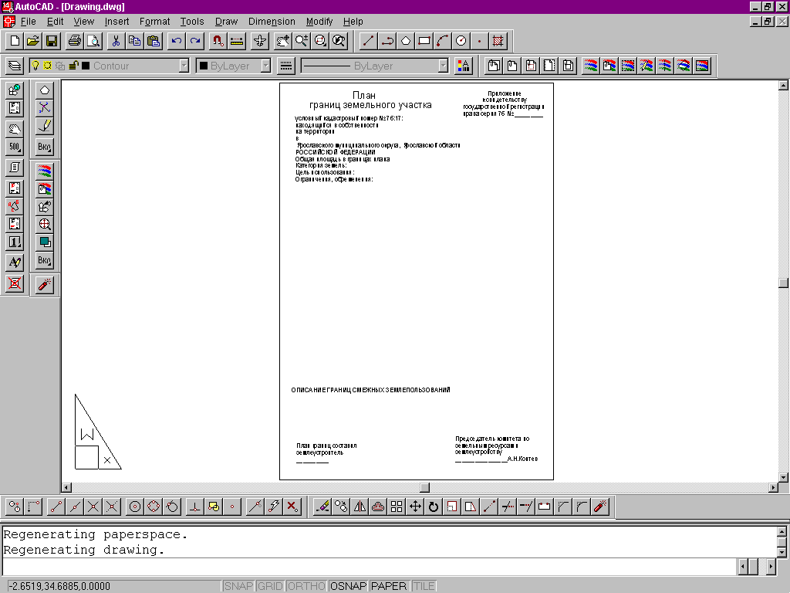

*С помощью этой программы существует возможность построения плана мастности без применения расчетов, отпадает надобность вычерчивания на ватмане плана местности.*

*Основой работы является шаблон, в котором создается план.*

*Окно программы представляет собой бесконечное рабочее поле, на котором с помощью функиональных клавиш, курсора «мыши» и клавиатуры постепенно вычерчивается план по результатам проведения съемки.*

*Сначала прокладывается опорный теодолитный ход по измеренным внутренним углам и горизонтальным проложениям. Углы и проложения вписываются в командную строку, которая распологается в нижней части окна программы. Потом на основе этого теодолитного хода накладывается ситуация. По промерам и полярным углам от точки и базовой линии вырисовываются точки ситуации. Следующим действием является соединение точек ситуации, для получения ситуации (зданий, дорог и т.д.) и границ земельного участка. Созданый план накладывается на фотоплан соответствующей зоны, который в оцифрованном виде храницся на диске и связан с программой. На этом фотоплане производится привязка плана к характкрным точкам ситуации и к координатам по существующим на фотоплане опознакам, которые имеются в каталоге координат Ярославского района, Ярославской области.*

*На примере показано, как выглядит созанный план конкретного участка:*

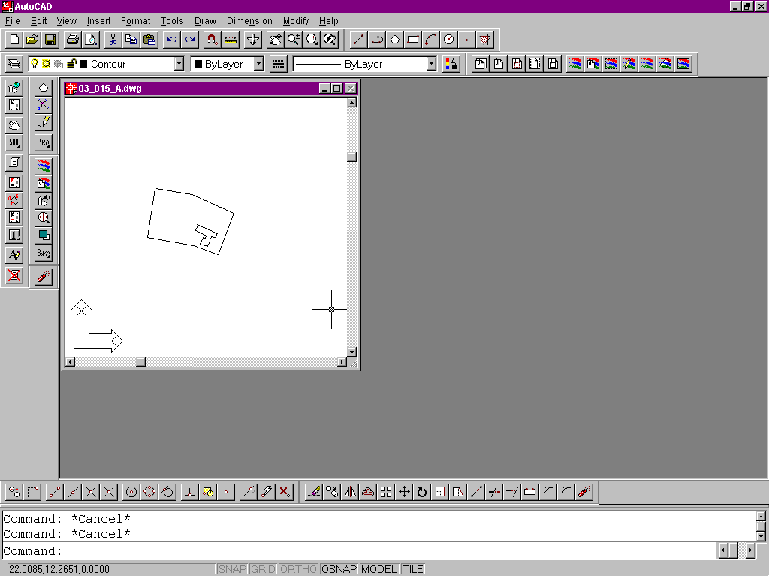

*И план который уже «привязан» к фотоплану:*

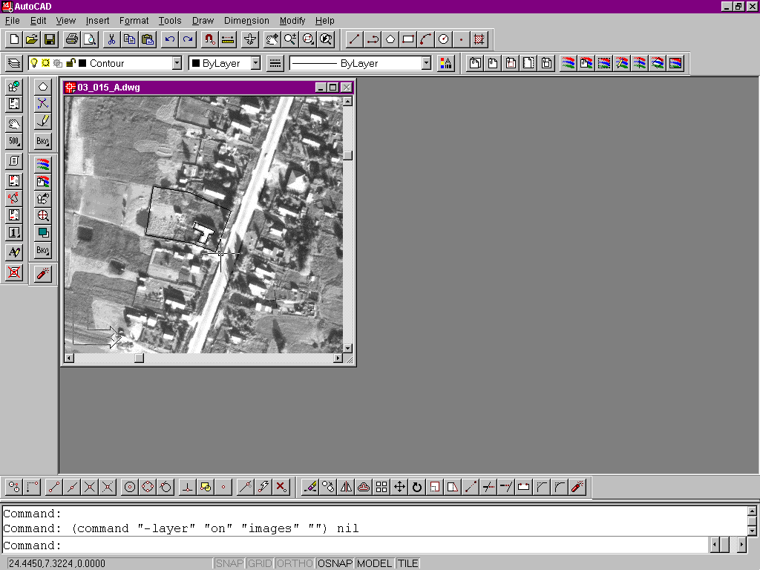

*С помощью этой программы можно легко и быстро создать план земельного участка, на котором производилась съемка.*

*Глава 5.*

*Оформление документов, процесс, который является конечным во все проведенной работе, можно прводить тоже в программе AutoCAD.*

*В рабочем окне создается план земельного участка, непосредственно как документ. В котром присутствует изображение участка, таблица румбов и горизонтальных проложений границ участка, местонахождение участка, владелец, категория земель, ограничения, смежные землепользователи, подпись исполнителя и масштаб.*

*В начале запрашивается кодастровый номер участка:*

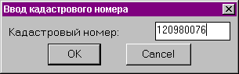

*Потом вводятся атрибуты участка:*

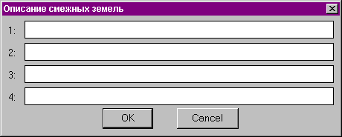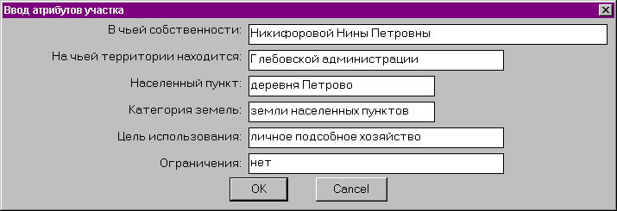

*Дальше записываются смежные землепользователи:*

*В этом окне вписывается описание смежных земель, фамилии землепользователей или название юридических лиц.*

*План, изготовленный посредством программы AutoCAD, является очень удобным и компактным документом, в котором присутствует вся интересующая информация.*

*После изготовления плана документы (план, копии паспартов граждан, совершающих сделку с землей, свидетельство на проаво пользования землей) передаются в Комитет по земельным ресурсам и землеустройству Ярославского района, Ярославской области. Там на основании созданного плана выдается справка о нормативной стоимости на землю, необходимая для совершения сделки у натариуса и свидетельство государственной регистрации права пользования землей*

*Субъект зхемельных отношений становится арендатором, пользователем или собственником земли, все данные, связанные с этим моментом заносятся в регистрационную базу данных Яррайкомзема.*

*Эта регистрационная база позволяет точно систематизировать и классифицировать поступающую информацию по содержанию и значению. Кроме того, есть возможность произвести быстрый поиск землепользователя или информации того или иного содержания и значения. Регистрационная база представляет собой список рабочих окон, различных по содержанию и значению.*

*В этой базе происходит регистрация землепользователей и выдача свидетельств, т. е. оформление документов, которые подтверждают право граждан на землю.*

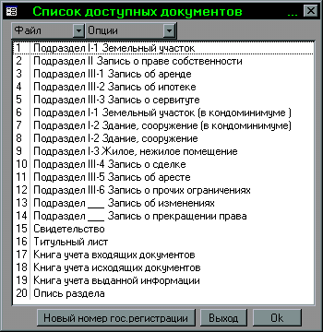

*Следующее окно «Запись о праве собственности» раскрывает этот вопрос.*

*Хочется сказать, что работа с окнами требует наименьшие знания компьютера. Они удобны в использовании, в них компактно и гармонично расположены все графы и колонки.*

*Благодаря своей цифровой структуре избавляет нас от большого количества бумаги и лишних документов.*

*Является быстрым решением проблем связанных с землеустроительной информацией и текущей документацией по вопросам госудрственной регистрации прав граждан пользования землей.*

*В этом рабочем окне производится запись землепользователей, проходящих регистрацию права собственности на землю.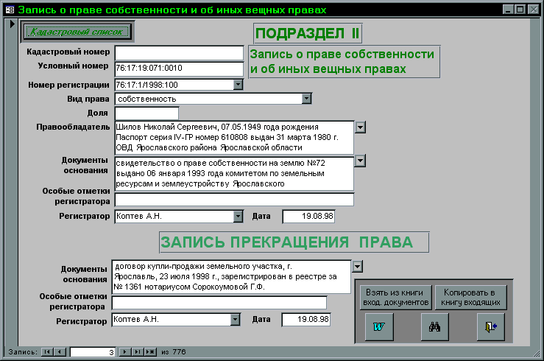В этом окне записываются условный номер участка, вид право, реквезиты правообладателя, документы основания, тут же происходит выдача свидетельства на печать.*

*Кроме этой базы данных существует и другая, более обширная имногофункциональная.*

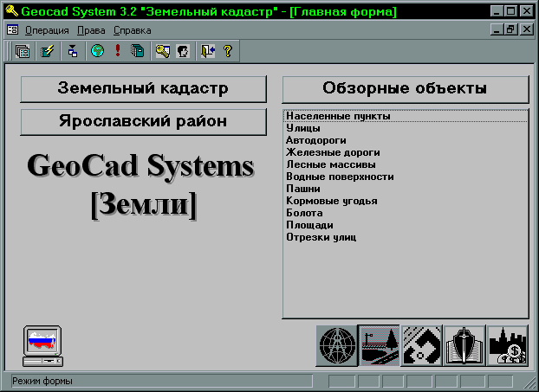

*В ней присутствуют такие разделы, как:*

* *земли: учитываемая территория, кадастровые зоны, массивы, кварталы, участки, части участков, угодья (район), угодья (город), рабочие участки, красные линии, зоны ОП, функциональные зоны, прирезки, анулированные.*
* *обзорные объекты: населенные пункты, улицы, автодороги, железные дороги, лесные массивы, водные поверхности, пашни, кормовые угодия, болота, площади, отрезки улиц.*
* *картматериалы: планшеты различных кадастровых зон.*
* *право: юридические лица, физические лица, докумениы, заявки, права, сделки, обременения, обязательные обременения, права на части участков, обременение части участков, свидетельство, договор арены, государственный акт, регистрация, организация, первичный список, сотрудники.*
* *экономика: экономические зоны, тип платежей, ставка платежей по зонам, коэффицент платежей, платежные документы, платежи по начислениям, дни платежей, коэффицент пени.*

*Система Геокад - это новый шаг к автоматизации землеустроительных работ, который на много продвинет весь аппарат государственного контроля за земельными ресурсами по сравнению с другими отраслями человеческой деятельности и деятельности государства вцелом.*

*Кроме оформления документов, связаных с правом на землю проводится работа в другом направлении.*

*Во время прхождения инвентаризации земель на производственных и других объектах формируются технические отчеты и землеустроительные дела.*

*При проведении инвентаризации на ОАО «Тонап» была произведена съемка объекта, за которой последовало формирование технического отчета. В этот отчет входят слеующие документы:*

* *заявка заказчика на проведение работ.*
* *карточка кадастрового объекта.*
* *техническое задание.*
* *пояснительная записка.*
* *постановление.*
* *свидетельство.*
* *устав предприятия.*
* *ситуационный план земельного участка.*
* *акт согласования границ землепользования.*
* *сведения о посторонних землепользователях в границах.*
* *план границ земельного участка.*
* *каталог координат.*

*Заключение.*

*Работа над дипломом позволила раскрыть сущность и важность топографо-геодезических работ. Ведь ни установление границ, проведение инвентаризации, кадастр земель и другие земелеустроительные процессы не могли существовать, если бы люди не умели точно и правильно измерять поверхность Земли. Геодезия, картография и другие точные науки имеют своей целью возвысить человечество над природой. Наверное, у каждого возникало чувство полёта, когда стоишь над картой и разглядываешь все подробности рельефа, изгиб рек, широту долин и плоскогорий. У каждого школьника на парте стоит маленький глобус- модель земли.*

*Работа геодезиста и землеустроителя, на мой взгляд, занимает достойную нишу в сфере деятельности человека. С развитием технического прогресса новшества в науке и технике, все больше и больше используются в работе землеустроительных отделах и органах государственного контроля за земельными ресурсами, тем самым, повышая точность измерений и размеры территории, связанной в единой информационной системе.*

*Съемка местности и изготовление планов и карт является первым и самым важным видом работ. Обеспечивая других работников землеустроительных служб работой по регистрации, мониторингу и изменению земельных ресурсов.*

МИНИСТЕРСТВО СЕЛЬСКОГО ХОЗЯЙСТВА И ПРОДОВОЛЬСТВИЯ РОССИЙСКОЙ ФЕДЕРАЦИИ

#### ДИПЛОМНЫЙ ПРОЕКТ

НА ТЕМУ: «ГОРИЗОНТАЛЬНАЯ СЪЕМКА ЗЕМЕЛЬ»

СТУДЕНТА ЯРОСЛАВСКОГО СЕЛЬСКОХОЗЯЙСТВЕННОГО ТЕХНИКУМА, СПЕЦИАЛЬНОСТЬ «ЗЕМЛЕУСТРОЙСТВО»,

ГРУППА 4 «З»,

##### ПРОТАСОВА АЛЕСАНДРА СЕРГЕЕВИЧА

РУКОВОДИТЕЛЬ ОТ ТЕХНИКУМА: СИГАЛОВ В. М.

РУКОВОДИТЕЛЬ ОТ ПРОИЗВОДСТВА: КОПТЕВ А. Н.

ДАТА НАЧАЛА ДИПЛОМА: 28 ДЕКАБРЯ 1998 г.

ДАТА СДАЧИ ДИПЛОМА: 15 ФЕВРАЛЯ 1999 г.

ОЦЕНКА:

п. КОЗЬМОДЕМЬЯНСК